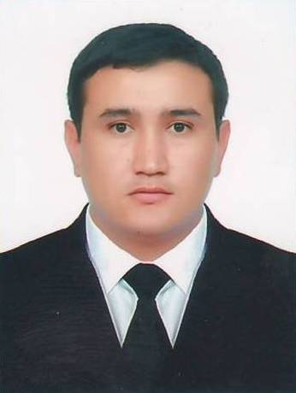
МАЪЛУМОТНОМА
Лукмонов Сардор Икромович
2018 йил 6 февралдан:
Жомбой туман ҳокимининг ёшлар сиёсати, ижтимоий ривожлантириш ва маънавий-маърифий ишлар бўйича ўринбосари
Туғилган йили: Туғилган жойи:
03.03.1989 Самарқанд вилояти, Пайариқ тумани
Миллати: Партиявийлиги:
ўзбек йўқ
Маълумоти: Тамомлаган:
олий 2011 йил, Самарканд давлат чет тиллар институти (кундузги)
Маълумоти бўйича мутахассислиги: таржимон-референт
Илмий даражаси: Илмий унвони:
йўқ йўқ
Қайси чет тилларини билади:
рус, инглиз ва немис тиллари
Давлат мукофотлари билан тақдирланганми (қанақа):
йўқ
Халқ депутатлари республика, вилоят, шаҳар ва туман Кенгаши депутатими ёки бошқа
сайланадиган органларнинг аъзосими (тўлиқ кўрсатилиши лозим):
йўқ
МЕҲНАТ ФАОЛИЯТИ
2007-2011 йй. - Самарканд давлат чет тиллар институти талабаси
2012-2014 йй. - O’zLiDeP Самарқанд вилоят Кенгаши аппарати ёшлар билан ишлаш бўлими мудири
2014-2015 йй. - Самарқанд шаҳар ҳокимлиги жамоат ва диний ташкилотлар билан алоқалар бўйича мутахассиси
2015-2016 йй. - Самарқанд шаҳар ҳокимлиги ижтимоий ривожлантириш масалалари бўйича котибияти мудири вазифасини бажарувчиси
2016-2017 йй. - Самарқанд шаҳар ҳокимининг иқтисодий ва ижтимоий ривожлантириш, хизмат кўрсатиш соҳаси ва тадбиркорлик масалалари бўйича ўринбосари котибияти мудири
2017-2017 йй. - Самарқанд вилоят ҳокимининг ёрдамчиси
2017-2018 йй. - Самарқанд вилояти ҳокимининг жамоат ва диний ташкилотлар билан алоқалар бўйича ўринбосари котибияти мудири
2018 й. - ҳ.в. - Жомбой туман ҳокимининг ёшлар сиёсати, ижтимоий ривожлантириш ва маънавий-маърифий ишлар бўйича ўринбосари

Сардор Икромович Лукмоновнинг яқин қариндошлари ҳақида
МАЪЛУМОТ
Қариндош-лиги | Фамилияси, исми  ва отасининг исми | Туғилган йили  ва жойи | Иш жойи ва лавозими | Турар жойи
Отаси | Луқмонов Икром Ўроқович | 1964 йил,  Пайариқ тумани | Хусусий тадбиркор  (савдо) | Самарқанд шаҳри
Онаси | Ўроқова Нигора Абдусаломовна | 1967 йил,  Пайариқ тумани | Уй бекаси | Самарқанд шаҳри
Акаси | Луқмонов Хамидулла Икромович | 1986 йил,  Пайариқ тумани | Инжиниринг компанияси техника назоратчиси | Самарқанд шаҳри
Укаси | Ўроқов Шохрух Икромович | 1991 йил,  Пайариқ тумани | Самарқанд қишлоқ хўжалик институти талабаси | Самарқанд шаҳри
Турмуш ўртоғи | Мухторова Мохидил Асқаровна | 1989 йил,  Пайариқ тумани | Уй бекаси | Самарқанд шаҳри
Қизи | Икромова Фарангиз Сардоровна | 2011 йил, Самарқанд шаҳри | Тарбияланувчи | Самарқанд шаҳри
Ўғли | Икромов Элдоржон Сардорович | 2016 йил, Самарқанд шаҳри | Тарбияланувчи | Самарқанд шаҳри
Қайнотаси | Мухторов Асқар Ёқубович | 1965 йил,  Пайариқ тумани | Масъулияти чекланган жамияти директори | Пайариқ тумани
Қайнонаси | Саидова Феруза Солихоновна | 1965 йил,  Пайариқ тумани | Мактаб ўқитувчиси | Пайариқ тумани

